Figura 1
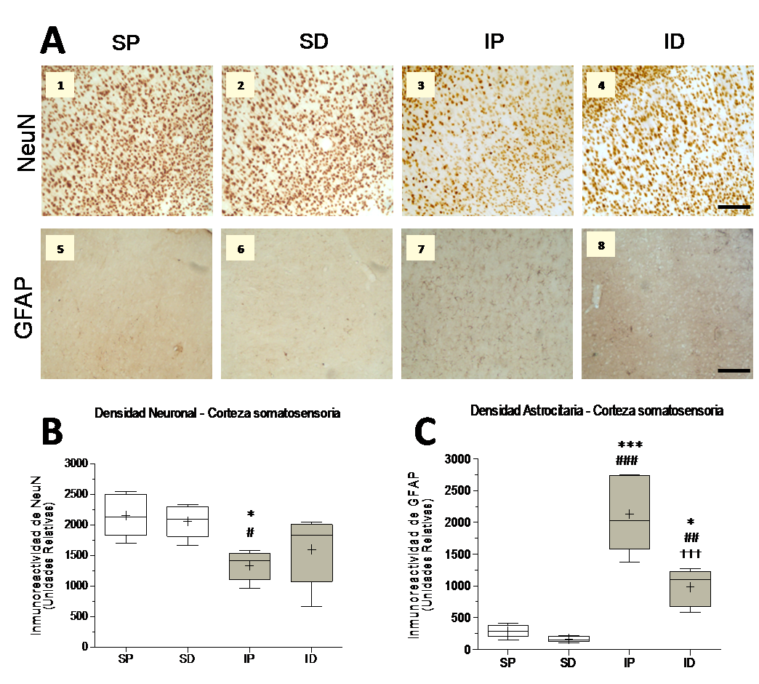

Figura 2
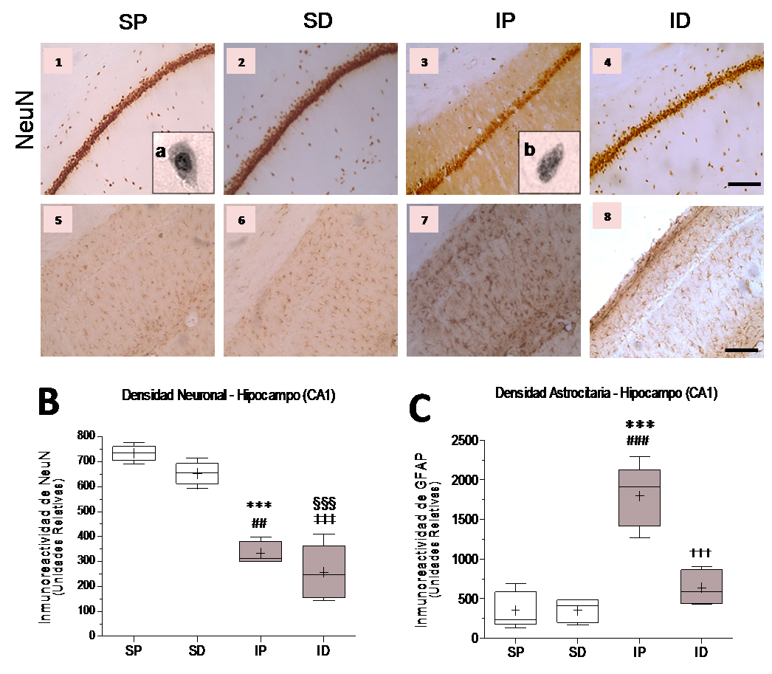

Figura 3
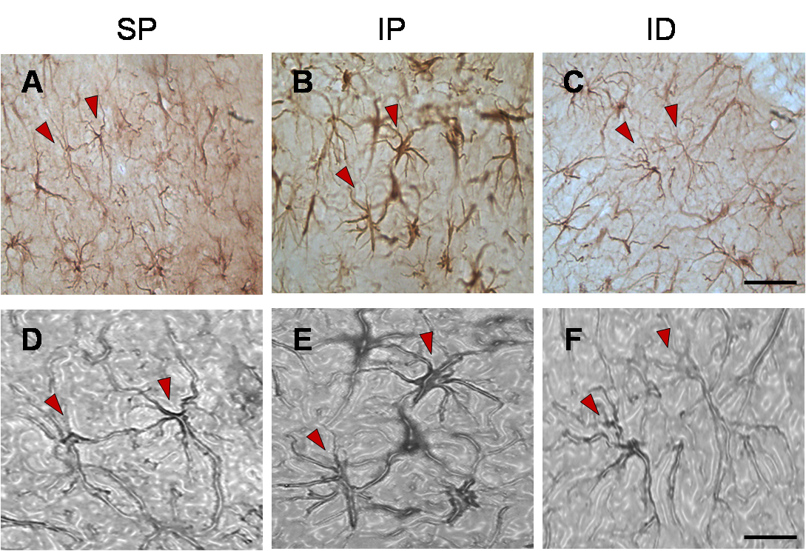

Leyendas de Figuras

Figura 1. Efecto de la embolia cerebral y del tratamiento con DMSO sobre la reactividad neuronal y astrocitaria en la corteza parietal. A) Imágenes representativas de la inmunoreactividad nuclear neuronal (NeuN) (1-4) y de la inmunoreactividad astrocitaria (GFAP) (5-8) de los grupos SP:Sham+Placebo, SD:Sham+DMSO, IP:Isquemia+Placebo, ID:Isquemia+DMSO. B) Estadística de la inmunoreactividad de NeuN en corteza cerebral. Se observan diferencias significativas entre los grupos IP / SP (*P<0,05) e IP / SD (#P<0,05). No se aprecian diferencias por efecto del tratamiento con DMSO con relación a cualquiera de los grupos. C) Estadística de la inmunoreactividad de GFAP en la corteza ipsilateral. Se aprecian diferencias altamente significativas entre los grupos IP / SP (***P<0,001), IP / SD (### P<0,001) e ID / IP (††† P<0,001); además, se observan diferencias significativas entre los grupos ID / SP (*P<0,05) y altamente significativas entre el grupo ID y su control SD (## P<0,01). Los datos se expresan como la media ± SEM. Barra de escala = 50 µm.

Figura 2. Efecto de la embolia cerebral y del tratamiento con DMSO sobre la reactividad neuronal y astrocitaria en la zona CA1 del hipocampo. A) Imágenes representativas de la inmunoreactividad nuclear neuronal (NeuN) (1-4) y de la inmunoreactividad astrocitaria (GFAP) (5-8) de los grupos SP:Sham+Placebo, SD:Sham+DMSO, IP:Isquemia+Placebo, ID:Isquemia+DMSO. Detalle comparativo de un núcleo neuronal normal (a) y un núcleo neuronal afectado por la isquemia (b) en CA1 del hipocampo (100X) obtenidas de las figuras A1 (SP) y A3 (IP) respectivamente. B) Estadística de la inmunoreactividad de NeuN. Se observan diferencias altamente significativas entre los grupos IP / SP (***P<0,001), ID / SP 8§§§ P<0,001), ID / SD (‡‡‡ P<0,001) y diferencias significativas entre los grupos IP / SD (## P<0,01). C) Estadística de la inmunoreactividad de GFAP. Se aprecian diferencias altamente significativas entre los grupos IP / SP (***P<0,001), IP / SD (### P<0,001) e ID / IP (††† P<0,001). Los datos se expresan como la media ± SEM. Barra de escala = 50 µm.

Figura 3. Microfotografías representativas de la reactividad astrocitaria en hipocampo de ratas sometidas a isquemia multifocal por embolización arterial y por efecto del DMSO. A) Campo con astrocitos típicos del grupo sham+placebo (SP) aparentemente normales, caracterizados por cuerpos celulares delgados y procesos citoplásmicos largos altamente ramificados. B) Astrocitos tipo del grupo isquemia+placebo (IP), con acortamiento de las proyecciones citoplásmicas, engrosamiento del cuerpo celular y evidente incremento de la densidad interior, cambios morfológicos propias del proceso de hiperreactividad astrocitaria postisquemia. C) Astrocitos tipo en la zona subgranular del hipocampo, tras el tratamiento con DMSO en el que se observan largas proyecciones citoplásmicas, cuerpos celulares delgados y altamente ramificados, similares a los del grupo control (SP). D, E y F corresponden a imágenes plastificadas, magnificadas y en escala de grises, obtenidas de las fotografías originales (A, B y C) respectivamente. Las puntas de flecha, muestran astrocitos típicos en cada uno de los estados, normales (A y D), hiperreactivos propios de la isquemia (B y E) y recuperados por el tratamiento con DMSO (C y F). Barra de escala en C = 50 µm para las fotografías de la fila superior y 20 µm en F, para las imágenes de la fila inferior.

